SIARAN PERS
Biro Hubungan Masyarakat
Gd. I Lt. 2, Jl. M.I. Ridwan Rais No. 5, Jakarta 10110 Telp: 021-3860371/Fax: 021-3508711
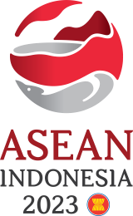
www.kemendag.go.id

Pimpin Konsultasi ke-7 AEM-Hong Kong, RRT
Mendag Zulkifli Hasan: Optimalkan Potensi Perdagangan ASEAN-Hong Kong
Semarang, 20 Agustus 2023 – Menteri Perdagangan Zulkifli Hasan mengatakan, ASEAN dan Hong Kong perlu mengoptimalkan potensi perdagangan kedua ekonomi. Hong Kong merupakan mitra dagang terbesar ketujuh bagi ASEAN dan peringkat kelima terbesar sebagai asal investasi asing di ASEAN. Sedangkan bagi Hong Kong, ASEAN menjadi mitra dagang terbesar kedua dan sumber investasi asing terbesar keenam. Selain itu, Hong Kong juga merupakan salah satu hub penting dalam perdagangan internasional.

Hal ini disampaikan Mendag Zulkifli Hasan saat memimpin Pertemuan Konsultasi ke-7 Para Menteri Ekonomi ASEAN dengan Hong Kong, Tiongkok (7th Consultation AEM-HKC) yang dilaksanakan pada Minggu, (20/8) di Semarang, Jawa Tengah. Pertemuan ini merupakan bagian dari rangkaian Pertemuan ke-55 Menteri-Menteri Ekonomi ASEAN dan Pertemuan Terkait Lainnya yang dilaksanakan pada 17—22 Agustus 2023. Sementara itu, Delegasi Hong Kong dipimpin Sekretaris Perdagangan dan Pembangunan Ekonomi, Algernon Yau.

“Ini merupakan rangkaian pertemuan ke-9 selama AEM di Semarang. Pertemuan membahas kerja sama perdagangan dan investasi serta memaksimalisasi potensi Hong Kong sebagai salah satu hub penting dalam perdagangan internasional,” ungkap Mendag Zulkifli Hasan.

Selaku Ketua AEM, Zulkifli Hasan juga mengumumkan selesainya Protokol Pertama untuk Mengubah Persetujuan Perdagangan Bebas ASEAN-Hong Kong, China/AHKFTA terkait aturan khusus barang-barang tertentu (Product Specific Rules/PSR). “Protokol Pertama untuk Mengubah AHKFTA ini akan segera ditandatangani oleh ASEAN dan Hong Kong,” tandas Mendag Zulkifli Hasan. Pada kesempatan tersebut, Indonesia menyampaikan telah dipenuhinya prosedur sesuai peraturan di dalam negeri dan siap melakukan penandatanganan.

ASEAN dan Hong Kong, lanjut Mendag Zulkifli Hasan, juga membahas Program Kerja Sama Ekonomi dan Teknis yang diharapkan dapat dimanfaatkan untuk meningkatkan kapasitas pelaku usaha di ASEAN, termasuk Indonesia, untuk bisa memasuki pasar ekspor. Di akhir pertemuan, Ketua AEM Zulkifli Hasan juga mencatat keinginan Hong Kong untuk bergabung dalam RCEP.

“Pertemuan ini menjadi momentum penting dalam rangka memperkuat kerja sama antara ASEAN dengan Hong Kong sekaligus memperkuat dukungan para pihak terhadap Keketuaan Indonesia di ASEAN pada tahun ini,” urai Mendag Zulkifli Hasan.

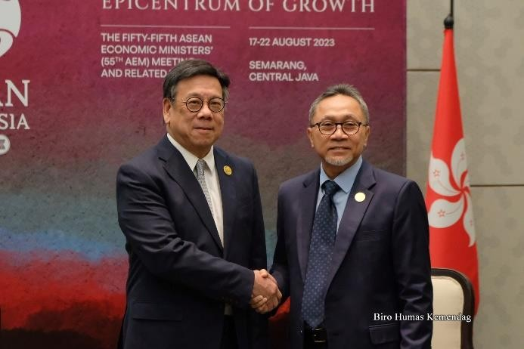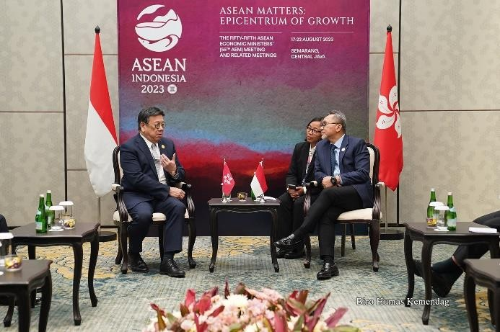
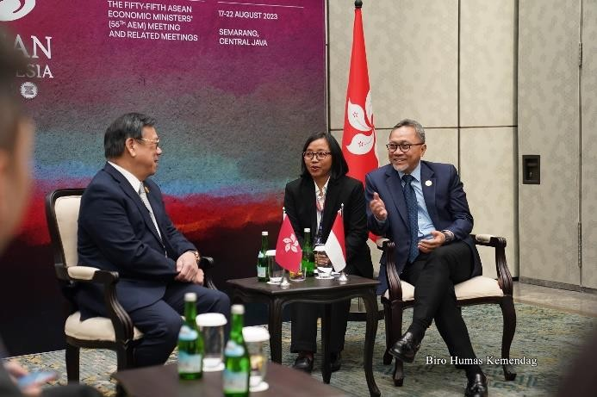
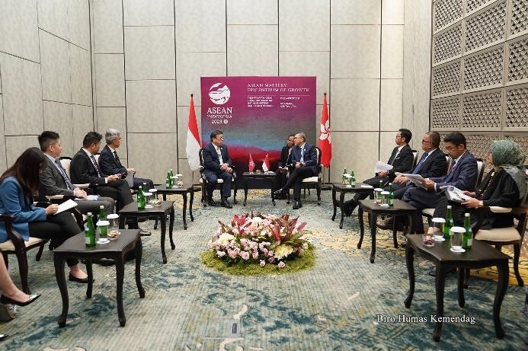

--selesai--

Informasi lebih lanjut hubungi:  Ani Mulyati  Kepala Biro Hubungan Masyarakat Kementerian Perdagangan  Email: pusathumas@kemendag.go.id | Dina Kurniasari  Direktur Perundingan ASEAN  Ditjen Perundingan Perdagangan Internasional Kementerian Perdagangan  Email: asean@kemendag.go.id

